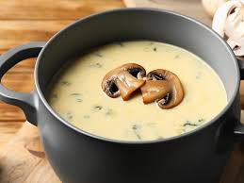 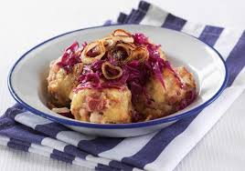

Jídelní lístek 31.3.2025 – 6.4.2025

Pondělí 31.3.2025

Polévka: kedlubnová krém

1. Smažené rybí filé, bramborová kaše, ozdoba
2. Špekové knedlíky, dušené zelí

Úterý 1.4.2025

Polévka: hovězí s těstovinou

1. Segedínský guláš, jemný knedlík
2. Bulgureto s kuřecím masem, strouhaný sýr, červená řepa

Středa 2.4.2025

Polévka: krupicová s vejci

1. Čočka na kyselo, párek, okurka
2. Zeleninový nákyp s masem, brambory

Čtvrtek 3.4.2025

Polévka: kapustová se sojovými boby

1. Plněné kuřecí stehno, hrášková rýže
2. Vepřové na paprice, těstoviny

Pátek 4.4.2025

Polévka: zeleninová s pohankou

1. Bavorské vdolečky
2. Debrecínská vepřová pečeně, jemný knedlík

Sobota 5.4.2025

Polévka: vločková

Masová směs, šťouchané brambory

Neděle 6.4.2025

Polévka: žampionová smetanová

Přírodní roštěná, jemný knedlík